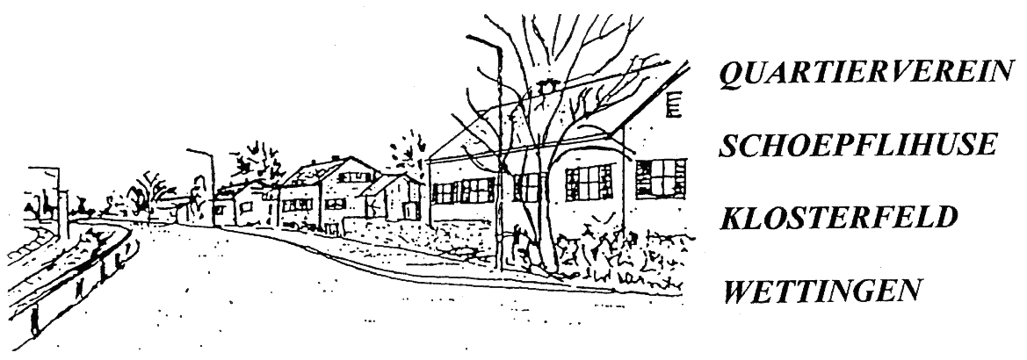

Wettingen, im Januar 2024

zum neuen Jahr

Liebe Schöpflihuserinnen und Schöpflihuser
Wir hoffen, Ihr seid alle gut ins Neue Jahr gestartet. Wir wünschen Euch dazu gute
Gesundheit und viel Unternehmenslust.
Nach dem sehr aktiven Jahr 2023 gehen wir das 2024 etwas ruhiger an. Das vorläufige Jahresprogramm sieht wie folgt aus:

Samstag, 23.03.2024 | Spielplatzputz  je nachdem ob noch Bäume zurückgeschnitten werden müssen, lassen wir ein detailliertes Programm zukommen.
Ostermontag, 01.04.2024 | Traditioneller Osterapéro für Alt und Jung
Samstag, 22.06.2024 | GV und Quartierfest
Nach separater Einladung | Senioren-Nachmittag(e)
Samstag, 16.11.2024 | Spielplatzputz

Allgemeine Informationen:

• Unsere Homepage: www.schoepflihuse.ch bitte nicht vergessen.

• Die Vereinsbeiträge dürfen auch wieder bezahlt werden. Wie bis anhin:
für Einzelmitglieder Fr. 30.--, für Familien Fr. 50.--. Der untenstehende Einzahlungsschein kann ausgedruckt und somit direkt verwendet werden. Wer diese Nachrichten in Papierform erhält, kann den Einzahlungsschein abtrennen und direkt verwenden. Der Kassier verdankt zum voraus.
Alle Zahlungen sind bis inkl. 31. März 2024 zu tätigen.
Vielen Dank!
Euer Vorstand

